دانشگاه شهید بهشتی
دانشکده مهندسی و علوم کامپیوتر
اطلاعیه دفاع
نام استاد راهنما: جناب اقای دکتر محمود نشاطی |  |  | نام دانشجو: رضا خواجه رضایی  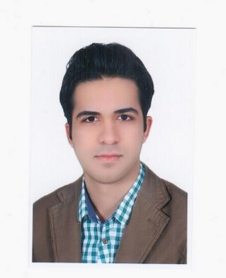
مقطع:کارشناسی ارشد | گرایش: نرم افزار |  |  | رشته: مهندسی کامپیوتر
تاریخ: 17/12/1400 |  |  | نوع دفاع:  - دفاع پروپوزال □  - دفاع پایان نامه  - دفاع رساله دکترا □
ساعت: 14 الی 15
http://194.225.24.96/defa-computer-3مکان:
عنوان: ارائه رویکردی جهت بهبود یکپارچه سازی موتور جستجو سازمانی-تجاری با قابلیت یادگیری رتبه بندی
داوران داخلی: جناب اقای دکتر صادق علی اکبری |  | داوران خارجی: سرکار خانم دکتر سعیده ممتازی
چکیده: امروزه با توجه به حجم عظیمی از دادهها که روزانه در سازمانها منتشر می شود قابلیت جستجو با دقت بالا، امری ضروری می باشد. همچنین در مورد سایت های تجاری نیز اهمیت جستجو بر اساس بازخورد کاربران و با
توجه به جستجوهای قبلی، در میزان موفقیت فروش محصولات تاثیر بسزایی دارد و برعکس، نتایج جستجوی
نامناسب موجب دلسردی کاربران از ادامه خرید و بازدید سایت می شود. بنابراین نیاز به یک سیستم جستجو که
برای سازمانها و همچنین سایتهای تجاری مختلف مناسب باشد، یک نیاز ضروری محسوب می شود.
هدف در این پژوهش، ارائه معماری برای موتور جستجو می باشد که به وسیله آن سازمانها و سایتهای تجاری
نیازهای مربوط به جستجویشان را پوشش دهند. تلاش در این بوده است که سازمانها و سایتهای تجاری بدون
هیچ گونه تغییری در سمت داده های خودشان به راحتی بتوانند فرآیند جستجویشان را با موتور جستجو ارائه شده
یکپارچه کنند.
در نهایت معماری ارائه شده ارزیابی می شود و مشخص می شود که می تواند نیازهای ذینفعان خود را برآورده کند و
با قابلیتها و امکاناتی که دارد دغدغه جستجو را برای سازمانها و سایتهای تجاری از بین ببرد.

